REGULAMENTO
A ANPA “Bene Vívere” do CEIP Público MOSTEIRO-BEMBRIVE ten o pracer de convidar aos alumnos e alumnas a participar no XLI CROSS ESCOLAR MOSTEIRO BEMBRIVE que se organizará o vindeiro domingo 08 de maio de 2022 a partir das DEZ DA MAÑÁ e que se desenvolverá no recinto e arredores do Colexio.

1.- Neste Cross disputaranse as seguintes probas nas categorías feminina e masculina, cos lugares, distancias e horarios que se sinalan:

Hora  (aprox.) | Categoría | Ano de nacemento | Percorrido | Distancia
10:00 | Cadete feminino | 2007 e 2008 | 2 voltas percorrido C | 2100 metros
10:10 | Cadete masculino | 2007 e 2008 | 2 voltas percorrido C | 2100 metros
10:20 | Infantil feminino | 2009 e 2010 | 2 voltas percorrido B | 1700 metros
10:30 | Infantil masculino | 2009 e 2010 | 2 voltas percorrido B | 1700 metros
10:40 | Alevín feminino | 2011 e 2012 | 1 volta percorrido C | 1050 metros
10:50 | Alevín masculino | 2011 e 2012 | 1 volta percorrido C | 1050 metros
11:10 | Carreira de pais e nais |  | 1 volta percorrido B | 850 metros
11:30 | Benxamín feminino | 2013 e 2014 | 1 volta percorrido B | 850 metros
11:40 | Benxamín masculino | 2013 e 2014 | 1 volta percorrido B | 850 metros
11:50 | Prebenxamín feminino | 2015 e 2016 | 1 volta percorrido A | 500 metros
12:00 | Prebenxamín masculino | 2015 e 2016 | 1 volta percorrido A | 500 metros
12:15 | Pitufos 4 feminino | 2017 | 2 voltas percorrido D | 200 metros
12:20 | Pitufos 4 masculino | 2017 | 2 voltas percorrido D | 200 metros
12:30 | Pitufos 3 feminino | 2018 | 1 volta percorrido D | 100 metros
12:35 | Pitufos 3 masculino | 2018 | 1 volta percorrido D | 100 metros
12:45 | Entrega de trofeos

2.- As probas comezarán en cada categoría, primeiro pola feminina e a seguir a masculina.
3.- A inscrición deberán enviala ao enderezo de correo electrónico anpabenevivere@gmail.com no formulario que se achega por correo electrónico, indicando o nome e apelidos e mailo ano de nacemento e sexo dos participantes. A data límite para presentación das inscricións será o día 2 de maio as 22:00 horas, non aceptándose ningunha fóra de prazo. Para calquera aclaración poderán contactar con no teléfono 665 860 814 .
4.- Non será admitido ningún atleta ou centro que non fora invitado pola organización.
5.- Tódolos participantes deben estar inscritos no programa Xogade, a través do Club ou colexio que o inscribe.
6.- Tódolos clubes, colexios ou agrupacións deportivas estarán representados por un delegado/delegada para tratar calquera tema referente á competición co Comité Organizador.
7.-Os dorsais serán entregados pola organización, e poderán recollerse ata 30 minutos antes do comezo da proba. O Colexio que aporte datos falsos será descalificado do Cross.
8.- Os organizadores non subvencionarán os gastos de desprazamento nin se responsabilizarán das lesións que puideran xurdir durante o desenvolvemento das probas.
9.- As persoas participantes consinten na realización de fotografías e video por parte da organización. Poderán rexeitar este consentimento por comunicación a anpabenevivere@gmail.com

Agardando a súa participación e co mellor espírito deportivo, saudámolo/a atentamente.

O COMITE ORGANIZADOR

PERCORRIDOS DO CROSS ESCOLAR DO COLEXIO MOSTEIRO-BEMBRIVE
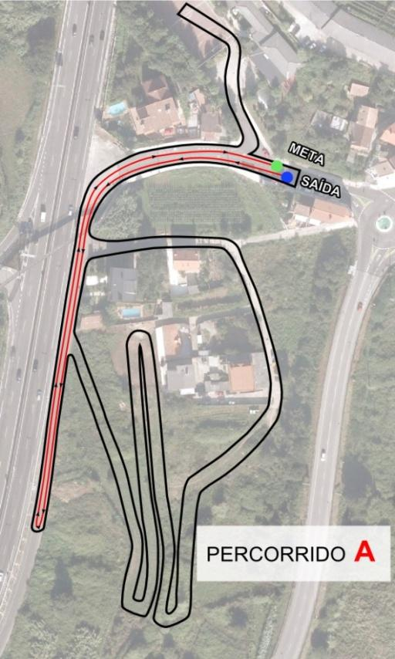 | 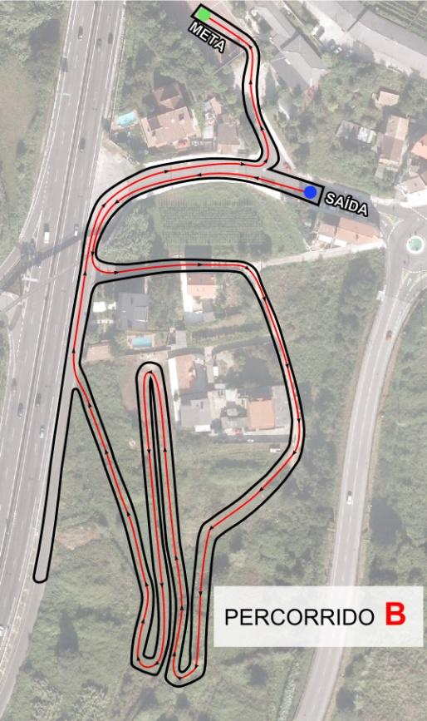
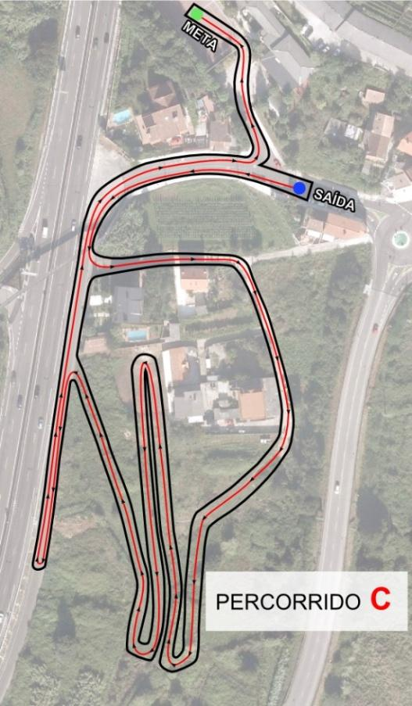 | 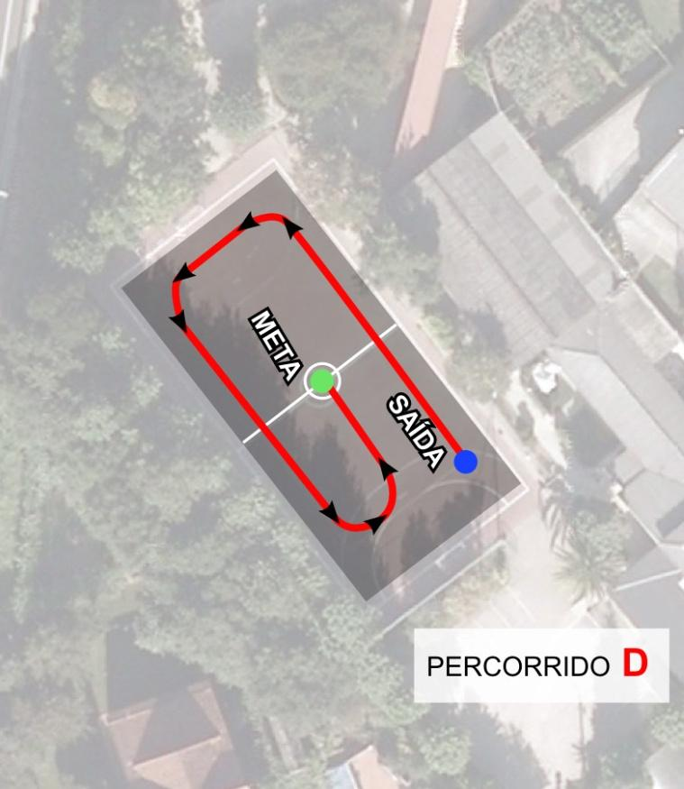

PERCORRIDO DO CROSS ESCOLAR DO COLEXIO MOSTEIRO-BEMBRIVE

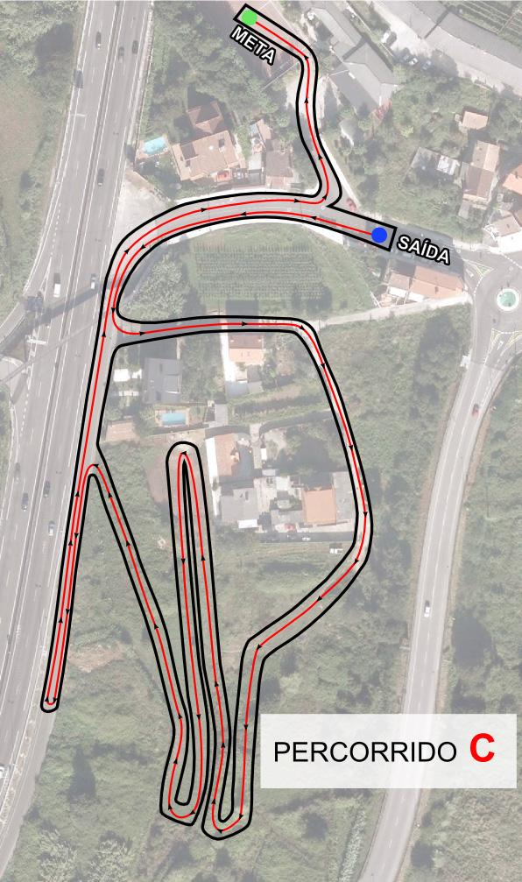
PERCORRIDO

